**Tema: *Installering af programmer i Windows 11***

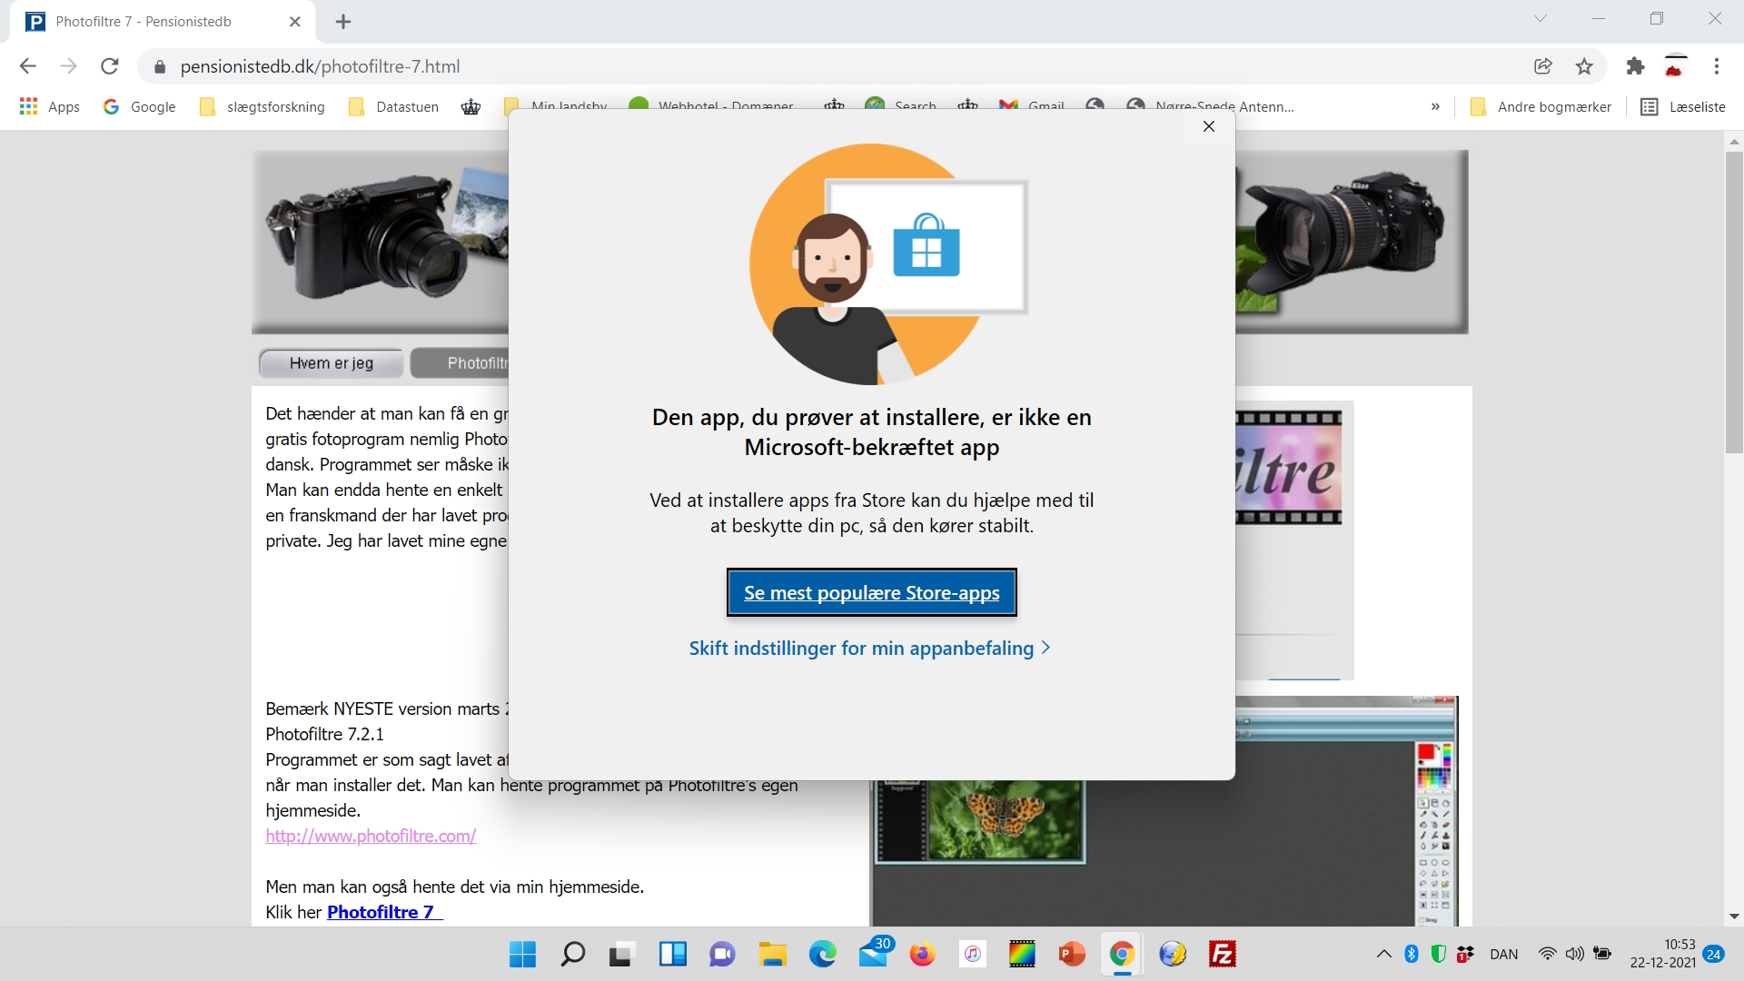

|  |  |
| --- | --- |
| **Emne** | **Side** |
| **Installation af programmer** | **2** |
| **Apps og funktioner** | **2** |
| **Personlig indstilling** | **3** |
|  |  |
|  |  |



Første gang man forsøger at installerer et program i Windows 11 – kan man møde dette billede

For at få lov at installerer klik på > Skift indstillinger for min appanbefaling

Du får nu denne side Klik nu her og indstil > se næste side

Nu kan man vælge og derefter installerer ikke Windows bekræftede app og programmer

